

Санкт-Петербургский национальный исследовательский университет информационных технологий, механики и оптики

Кафедра программных систем

**Домашняя работа**

**Иерархия классов учебного центра**

Выполнил: Ефимов

Павел Леонидович

Группа № К3120

Проверила: Казанова П.П.

Санкт-Петербург

2020

**Цель работы:**

Требуется реализовать иерархию классов учебного центра..

**Задачи:**

* Реализовать классы в отдельной библиотеке классов;
* Реализовать в классах свойства, необходимые конструкторы, методы;
* Создать абстрактный класс Person, реализовать отношение наследования классов от этого абстрактного класса;
* Создать интерфейс, определяющий поведение классов – сотрудников учебного центра;
* Реализовать в приложении применение созданной библиотеки: создать коллекцию персон, вывести полную информацию из коллекции на экран, организовать поиск персон, чей возраст попадает в заданный диапазон.

**Ход работы:**

Реализован класс Person, содержащий поля имени, фамилии, отчества, даты рождения и возраста, конструктор класса и два метода нахождения возраста и вывода на экран информации о человеке, что показано на рисунках 1 и 2.

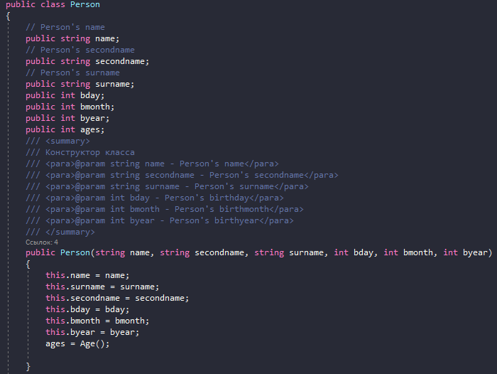

Рисунок 1 – класс Person

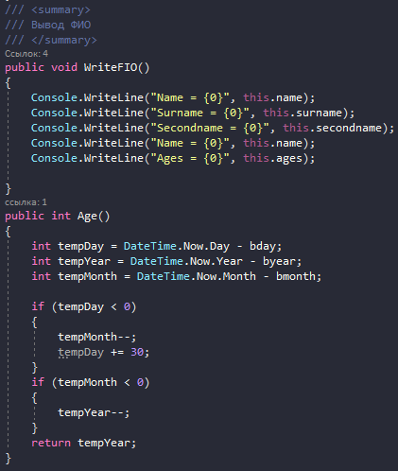

Рисунок 2 – функции класса Person

Создан интерфейс IEmployee, содержащий один метод: определения зарплаты, что показано на рисунке 3.

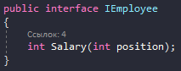

Рисунок 3 – интерфейс IEmployee

Реализован класс Administrator, наследуемый от класса Person и содержащий и обрабатывающий информацию о членах администрации. Описаны поля, методы и конструктор класса , что показано на рисунке 4.

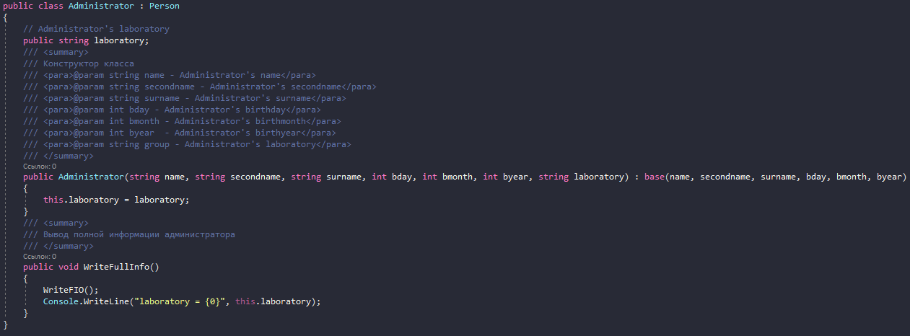

Рисунок 4 – класс Administrator

Реализован класс Manager, наследуемый от Person: описаны поля класса, конструктор и методы , что показано на рисунке 5.

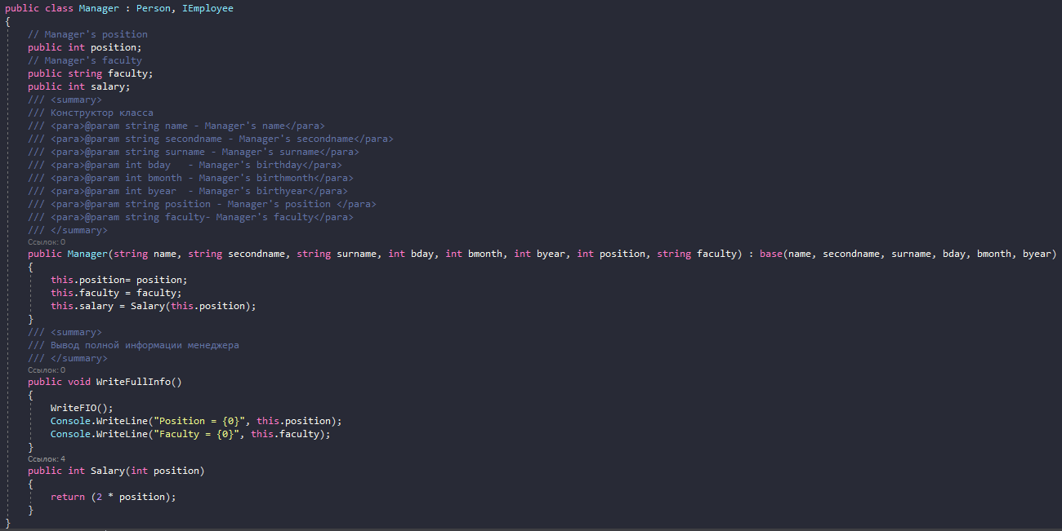

Рисунок 5 – класс Manager

Реализован класс Student, наследуемый от класса Person: описаны поля класса, методы и конструктор, что показано на рисунке 6.

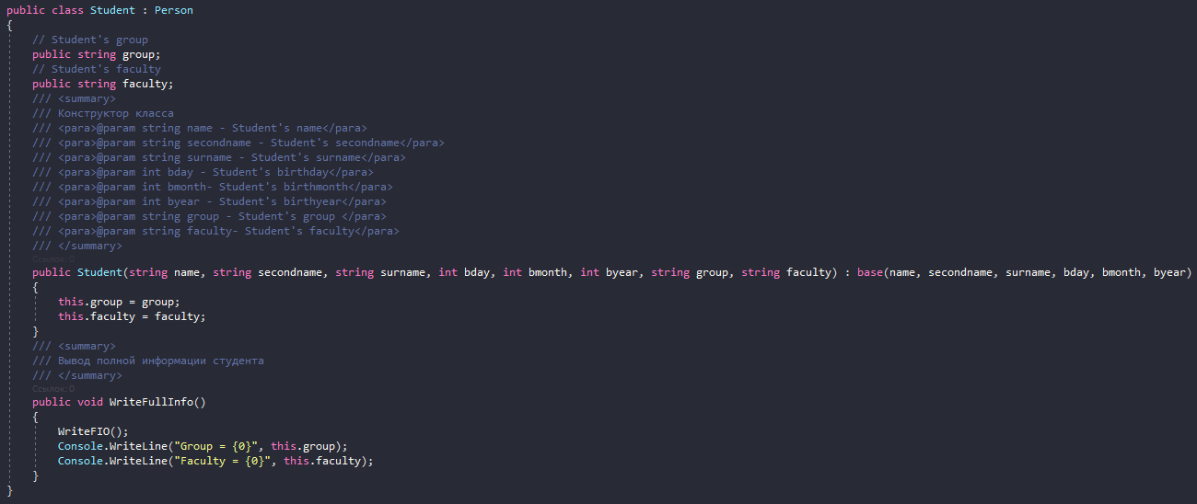

Рисунок 6 – класс Student

Реализован класс Educator, наследуемый от класса Person: описаны поля класса, методы и конструктор, что показано на рисунке 7.

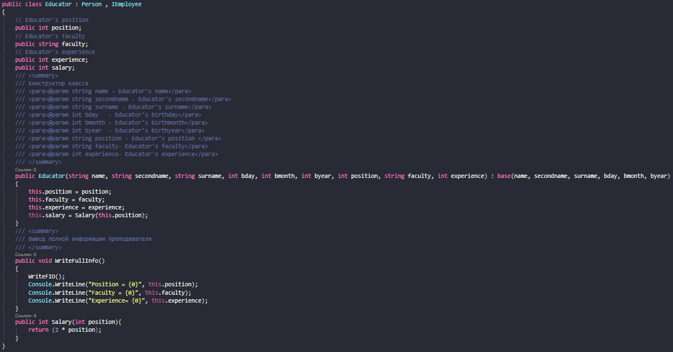

Рисунок 7 – класс Educator

В другом проекте реализовано применение созданной библиотеки, созданы экземпляры разных классов и собраны в одном списке T класса Person, реализован полный вывод информации на экран, а также организован поиск персон по диапазону возраста, что показано на рисунке 8.

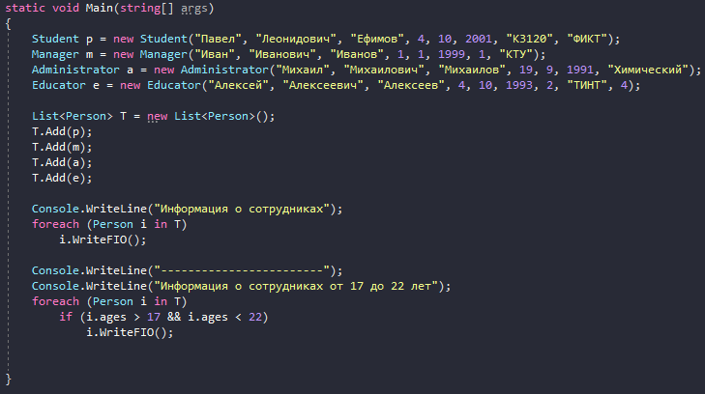

Рисунок 8 – метод Main()

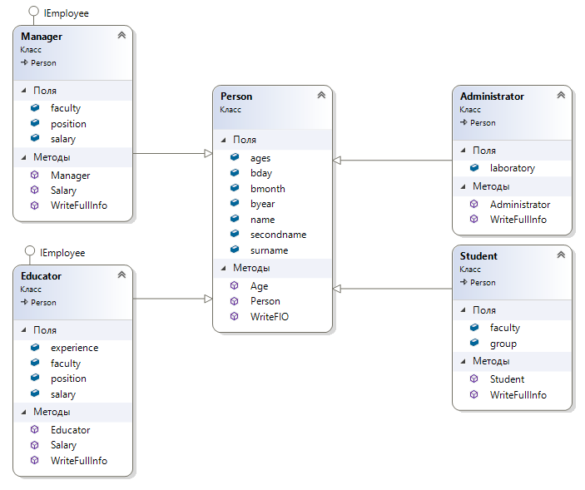

Рисунок 9 – диаграмма классов

**Вывод:**

Реализована иерархия классов учебного центра: реализованы классы в отдельной библиотеке классов; реализованы свойства в классах, необходимые конструкторы, методы; создан абстрактный класс Person, реализовано отношение наследования классов от этого абстрактного класса; создан интерфейс IEmployee, определяющий поведение классов; реализовано в приложении применение созданной библиотеки: создана коллекция персон, выведена полная информация из коллекции, организован поиск персон, чей возраст попадает в заданный диапазон.